20.03.2018

Inklusive Schule ist Zukunftsmusik
Bekenntnis zur Inklusion: Zum zweiten Fachtag Schulbegleitung und Unterricht in Nürnberg kamen 250 Besucherinnen und Besucher – Workshops vertieften Wissen
Nürnberg – Um das Thema Inklusion wird es immer stiller in Deutschland. Ein Beispiel ist die Einführung der inklusiven Schule. Das Problem: „Wir können Inklusion nicht einfach in unser Schulsystem integrieren“, sagte Professor Clemens Dannenbeck von der Hochschule Landshut beim zweiten Fachtag Schulbegleitung und Unterricht in Nürnberg. Deshalb müsse man vorerst einen anderen Weg gehen, die Schulbegleitung. Rund 250 Menschen aus Deutschland und Österreich nahmen am vergangenen Freitag an der Fachtagung im Department Pädagogik der Friedrich-Alexander Universität (FAU) in Nürnberg teil. Veranstalter war die Rummelsberger Diakonie in Kooperation mit der Lernwirkstatt Inklusion Feucht, dem Institut für Pädagogik und Schulpsychologie der Stadt Nürnberg und dem Institut für Grundschulforschung der FAU.
„Unsere Vision ist eine inklusive Schule“, verdeutlichte Volker Deeg die Position der Rummelsberger Diakonie. Deeg ist Mitglied der Geschäftsleitung der Rummelsberger Dienste für Menschen mit Behinderung. Er führte aus, dass die Schulen in Deutschland noch nicht soweit seien. „Deshalb müssen wir in der Schulbegleitung endlich Standards setzen“, forderte er. Aktuell hängt die Qualität der Arbeit stark von den einzelnen Schulbegleiterinnen und Schulbergleitern ab. „Unser Fachtag ist ein Weiterbildungsangebot“, betonte Christine Lippert, bei der Rummelsberger Diakonie zuständig für die Schulbegleitung. In zehn Workshops wurden verschiedene Themen aus dem Arbeitsalltag von Schulbegleitungen vertieft, zum Beispiel rechtliche Aspekte.
Dass die inklusive Schule in Bayern noch Zukunftsmusik ist, darüber waren sich schon die Teilnehmenden des ersten Fachtags Schulbegleitung einig. Vor zwei Jahren forderten sie bereits die Einführung von verbindlichen Standards für die Arbeit der Schulbegleitungen. Insgesamt zwölf Punkte wurden formuliert und an die bayerische Staatsregierung übergeben. Das waren zum Beispiel: Arbeitsverträge müssten länger laufen, um den Mitarbeitenden eine bessere Planbarkeit zu gewährleisten. Es sollte ein Weiterbildungsprogramm erstellt werden, dass vor allem Quereinsteigern die Einarbeitung erleichtere. Zentral war auch die Forderung, dass die Mitarbeitenden nicht allein für ein Kind angestellt sein sollten, sondern in einem multiprofessionellen Team bestehend aus Lehrern, Sozialpädagogen und Schulbegleitern die pädagogische Arbeit in der Klasse mitgestalten sollten.
Erreicht haben die Organisatorinnen und Organisatoren mit der politischen Lobbyarbeit, dass die Arbeitsverträge statt auf ein halbes nun auf ein Jahr befristet werden. Obwohl die Politik beim Thema Schulbegleitung eher zurückhaltend agierte, hat sich in den vergangenen beiden Jahren dennoch einiges getan. „Die Rahmenbedingungen haben sich verbessert“, freute sich Martina Hermann, die bei der Rummelsberger Diakonie als Schulbegleiterin arbeitet, und an der abschließenden Podiumsdiskussion als Rednerin teilnahm. Schulbegleitung werde an den Schulen immer bekannter und die Lehrkräfte seien häufiger bereit, mit den Schulbegleitungen zusammenzuarbeiten. (siehe Interview Vier Fragen an Martina Herrmann)
Heike Reinhold (3.247 Zeichen)
Vier Fragen an … Schulbegleiterin und Erzieherin Martina Herrmann
„Inklusion braucht Zusammenarbeit“
Nürnberg – Martina Herrmann ist seit fünf Jahren Schulbegleiterin bei der Rummelsberger Diakonie. Die ausgebildete Erzieherin betreut einen Jungen, der in Röthenbach eine Grundschule besucht. Eine Arbeit, die sie ausfüllt und die ihr Spaß macht. Aber es ist noch einiges zu verbessern.
Frau Herrmann, in welche Richtung muss sich die Schulbegleitung entwickeln?
Martina Herrmann: Da sich die Einführung der inklusiven Schule gerade eher dahinschleppt, müssen die Rahmenbedingungen für Schulbegleiterinnen und Schulbegleiter dringend verbessert werden. Wir brauchen ein Weiterbildungskonzept, das ungelernten Kräften die Einarbeitung erleichtert. Die Rolle der Schulbegleiter an den Schulen sollte definiert und gestärkt werden. Um nur zwei wichtige Punkte zu nennen.
Wie läuft die Schulbegleitung bei der Rummelsberger Diakonie?
Martina Herrmann: Unser Träger hat in den vergangenen Jahren einiges dafür getan, dass die 75 Schulbegleiterinnen und Schulbegleiter gute Arbeitsbedingungen haben. Wir treffen uns im Team, tauschen uns aus und diskutieren aktuelle Situationen. Auch auf unsere Tätigkeit abgestimmte Seminartage und Fortbildungen werden von unserem Träger organisiert. Ein Erfolg für uns ist, dass wir inzwischen bei kurzfristigen Erkrankungen unserer Schützlinge als Springer in die Schulen gehen können. Hintergrund ist, dass wir in unserer Arbeit nur ein Kind begleiten dürfen. Wenn es erkrankt, müssen wir Überstunden abbauen oder haben einen Verdienstausfall. Das ist ein schwieriges Arbeiten. Die Springer-Lösung ist ein Schritt in die richtige Richtung.
Sie haben also einen Arbeitsvertrag für die Betreuung eines Kindes. Wenn Sie einen guten Job machen, braucht Ihr Schüler Sie nicht mehr…
Martina Herrmann: Ja, wenn ich eine gute Arbeit mache, dann werde ich arbeitslos. Ich schreibe regelmäßig einen Bericht an das Jugendamt und beschreibe, welche Entwicklung der Schüler nimmt. Sind deutliche Fortschritte zu erkennen, kann es passieren, dass meine Stunden gekürzt werden. Das ist für mich als Mitarbeiterin schwierig.

Was wäre eine Alternative zur 1:1-Betreuung?
Martina Herrmann: Aus pädagogischer Sicht macht es Sinn, die Schulbegleiter in multiprofessionelle Teams bestehend aus Lehrern, Sozialpädagogen und Schulbegleitern zu integrieren. So können in der Schule die Bedarfe aller Kinder berücksichtigt werden. Inklusion braucht Zusammenarbeit.
Das Interview führte Heike Reinhold. (2.506 Zeichen)

Ansprechpartnerin
Heike Reinhold
Telefon 0171 33 97 563
reinhold.heike@rummelsberger.net

Fotos und Bildunterschriften
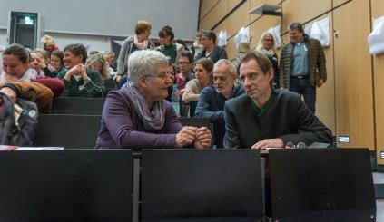
Professor Clemens Dannenbeck (vorne rechts) beantwortete beim zweiten Fachtag Schulbegleitung der Rummelsberger Diakonie in Nürnberg die Fragen der Teilnehmenden. Foto: Heike Reinhold

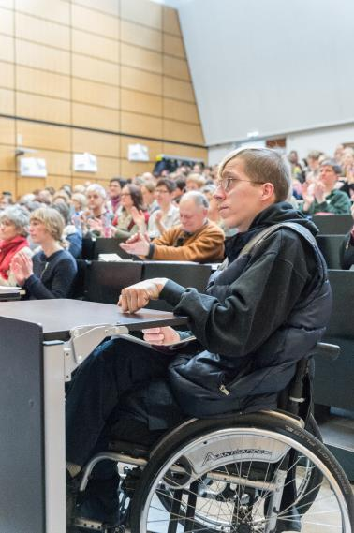
Beim zweiten Fachtag Schulbegleitung der Rummelsberger Diakonie in Nürnberg diskutierten Schulbegleiterinnen und -begleiter sowie interessierte Bürgerinnen und Bürger über aktuelle Entwicklungen. Foto: Heike Reinhold
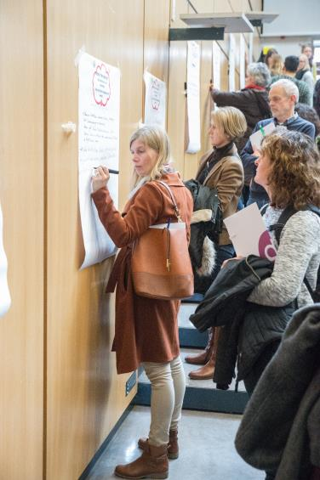
Open Space: Beim zweiten Fachtag Schulbegleitung der Rummelsberger Diakonie in Nürnberg konnten die Teilnehmenden ihre Fragen einbringen. Foto: Heike Reinhold
Martina Herrmann ist seit fünf Jahren Schulbegleiterin bei der Rummelsberger Diakonie. Foto: privat
(druckfähige Fotos finden Sie auf www.rummelsberger-diakonie.de/presse

